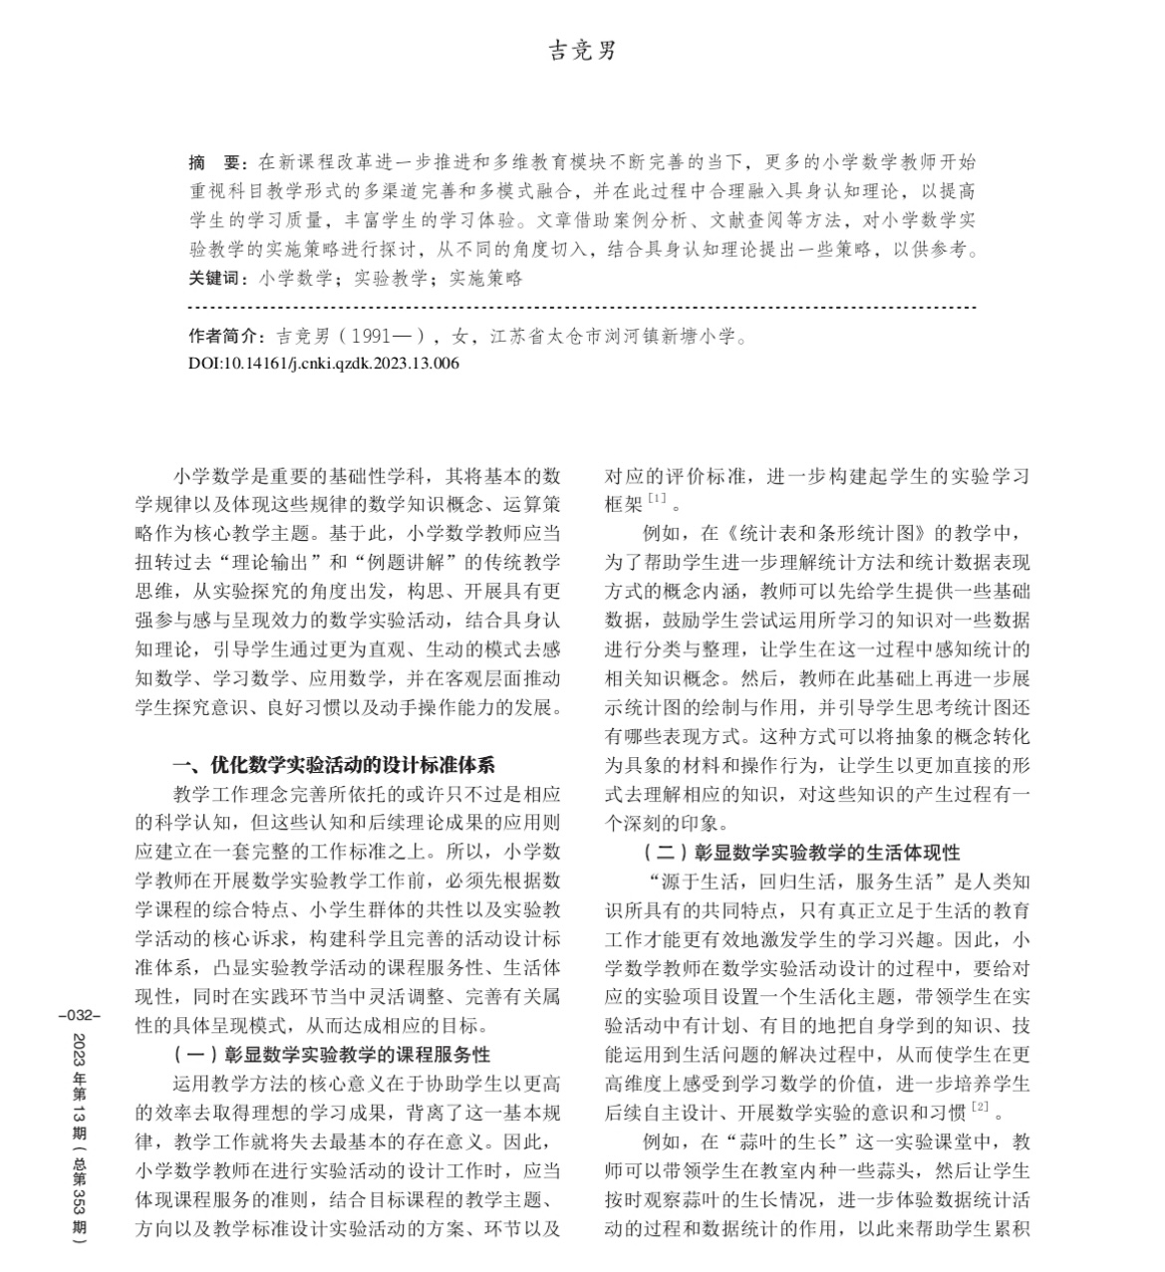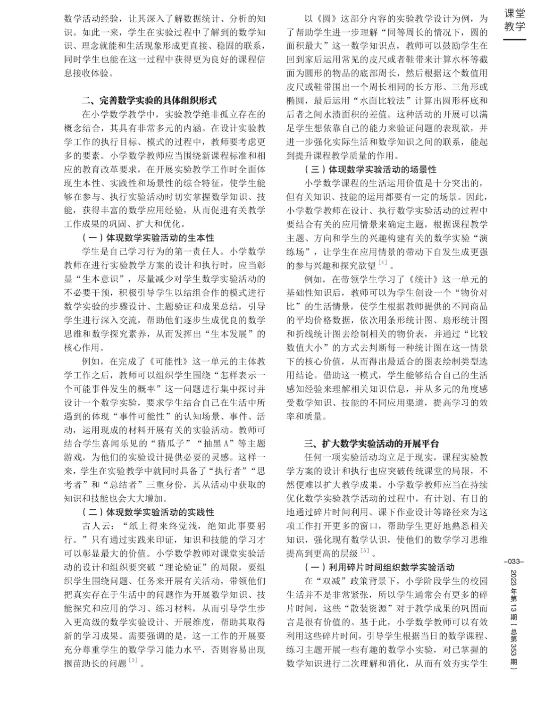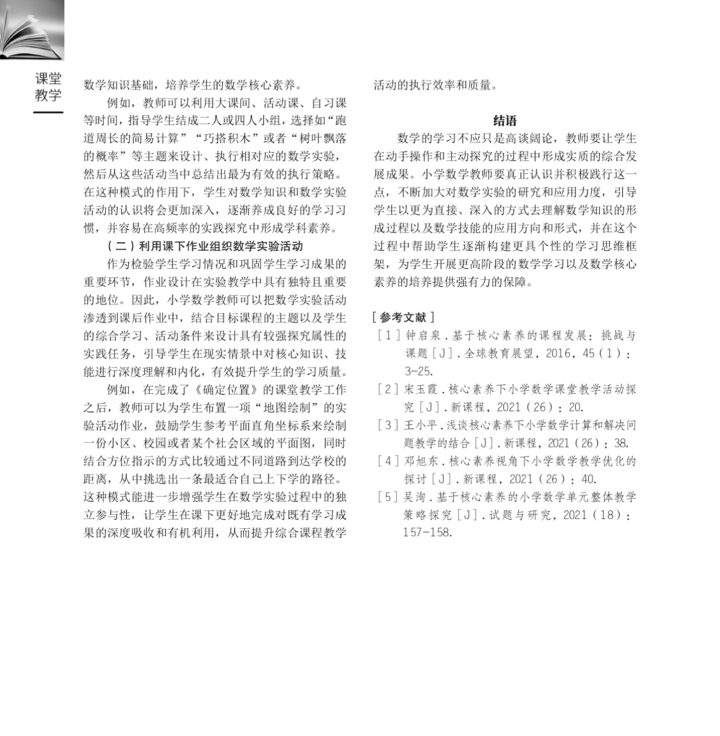
反思：小学是学生学习和成长的关键时期，数学是小学阶段的一门基础课程，小学生的年龄尚小，思维能力较弱,这就导致小学时期的数学教学对学生数学知识体系的构建有着较大的难度,大多数学生的思考只停留在表面.容易造成思维僵化,从而导致学生无法深入学习和理解数学知识。因此,小学数学教师应当转变教学观念,对教学方式进行创新和优化,引人实验教学,让学生亲身体验数学并在体验中理解数学。数学实验教学具有高效性和广泛性的特点，需要学生主动参与实践,进而提高学生的数学水平,实现学生的全面发展。

